{%p for panel in panels %}
Inspectieblad paneel
Projectgegevens Paneelgegevens
Projectnummer {{ panel.projectnummer }} String {{ panel.string }}
Opdrachtgever {{ panel.opdrachtgever }} Paneelnummer {{ panel.paneelnummer }}
Locatie {{ panel.locatie }} Type paneel {{ panel.type_paneel }}
Datum inspectie {{ panel.datum_inspectie }} Oriëntatie {{ panel.orientatie }}
Tijdstip inspectie {{ panel.tijdstip_inspectie }} Hellingshoek {{ panel.hellingshoek }}
Inspecteur {{ panel.inspecteur }} Positie op dak {{ panel.positie_op_dak }}
Weersomstandigheden {{ panel.weersomstandigheden }}
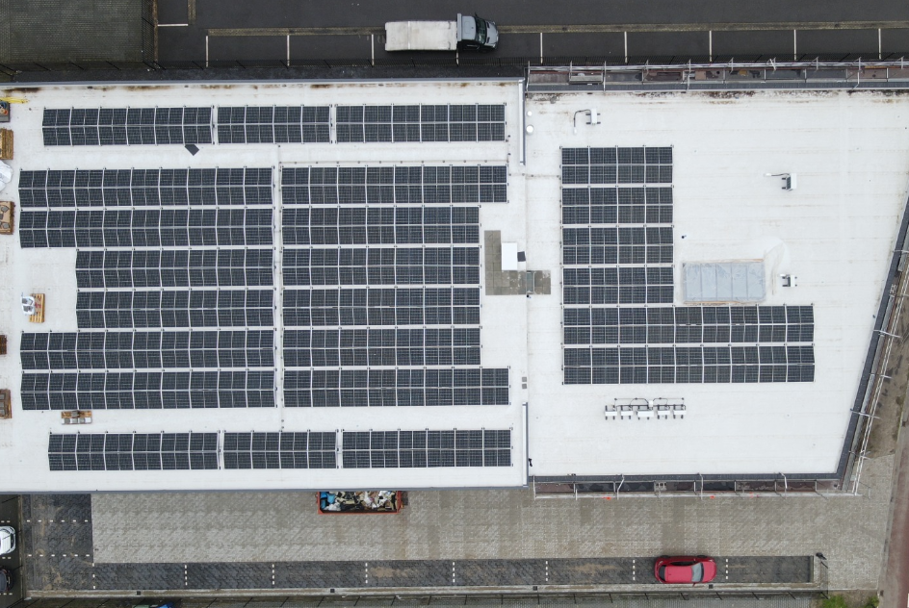
Buitentemperatuur {{ panel.buitentemperatuur }}
Windsnelheid {{ panel.windsnelheid }}
Instraling {{ panel.instraling }}
Drone / Camera {{ panel.drone_camera }}

Thermische meetresultaten
Gemiddelde paneeltemp. {{ panel.gem_paneeltemp }}
Maximale temperatuur {{ panel.max_temperatuur }}
Minimale temperatuur {{ panel.min_temperatuur }}
Temperatuurverschil ΔT {{ panel.temperatuurverschil }} locatie paneel

{{ panel.normaal_foto }} {{ panel.thermisch_foto }}

Bevindingen
{{ panel.bevindingen }}

Conclusie
{{ panel.conclusie }}

Advies
{{ panel.advies }}
{%p if not loop.last %}

{%p endif %}
{%p endfor %}

